《中医药学报》编辑部版面费支付暂行办法
为进一步加快工作进度，提高工作效率，方便作者支付版面费，我社与上级部门协商，推出微信支付、对公转账、邮局地址汇款版面费的缴费方式，具体如下：
- 微信支付
1.收到采用通知单后，请在3天内按版面费金额选择相应的二维码，扫描并如实填写第一作者姓名，稿件编号，联系电话。
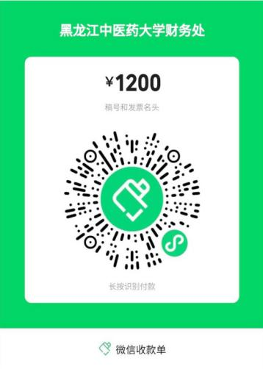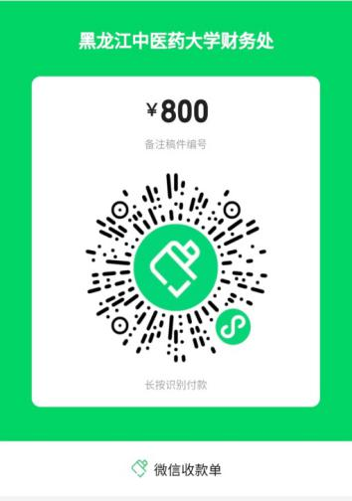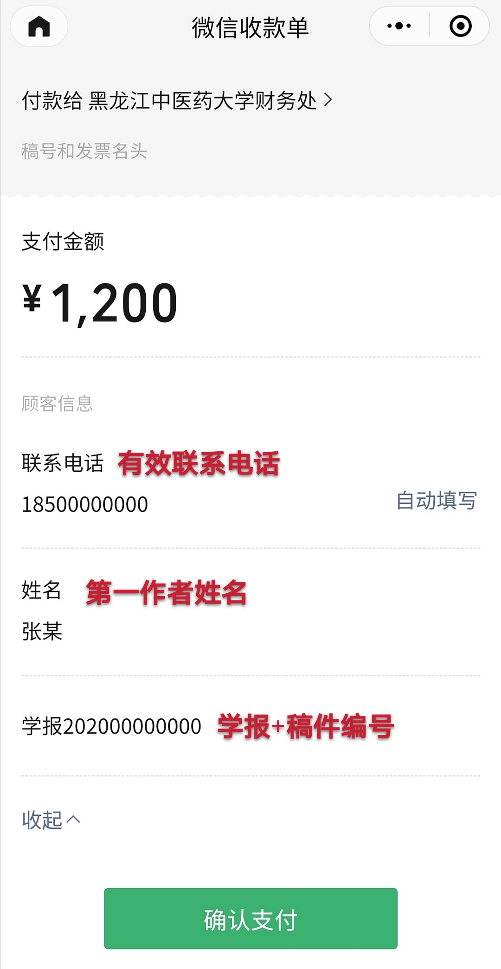
2.支付成功保存截图，与录用回执一起发到zyybws@sina.com邮箱，主题为文章稿件号及第一作者姓名。
录用回执
汇款后3天内，务必填写以下信息，并以录用回执为主题，发E-mail：zyybws@sina.com
汇款人 |  | 汇款金额
稿件编号及文章题目
发票抬头（如抬头为个人名，则不需要纳税人识别号，需要填写身份证号）
纳税人识别号（发票抬头为个人名，请填写身份证号）
发票、样刊邮寄地址 | 邮编：
收件人 |  | 手机号码
注：①请汇款后务必填写录用回执（单独回复），否则不能邮寄刊物及发票。
②邮寄地址，包括邮编，省、市、区（县）、路名/街道、门牌号/小区名、楼房号，如因录用通知回执填写错误导致发票和杂志收不到，责任自负。

请在您微信支付后第一时间发送您的录用回执，写准确您的发票抬头和纳税人识别号（如不涉及报销，发票抬头请写明姓名及身份证号码），现阶段为测试阶段请勿盲目转发二维码，感谢您对我们工作的支持。
二、对公转账
如选择对公转账，务必在转账成功后当日与0451-82193044联系，登记转账日期及单位，如不告知，延误刊期以及开具发票时间，责任作者自负。
名称：黑龙江中医药大学
账号：168951127680
开户行：中国银行股份有限公司和平路支行
纳税人识别号：12230000414003578W
地址、电话：哈尔滨市香坊区和平路24号，82193439
三、邮局地址汇款
汇款地址: 哈尔滨市香坊区和平路24 号，邮政编码: 150040
收款人：中医药学报编辑部
附言：稿件编号及投稿作者姓名
“《中医药学报》编辑部版面费支付暂行办法”暂行期间微信支付、对公转账、邮局汇款三种缴费方式并行，何时取消邮局地址汇款择日通知。
《中医药学报》编辑部
2020年11月16日

